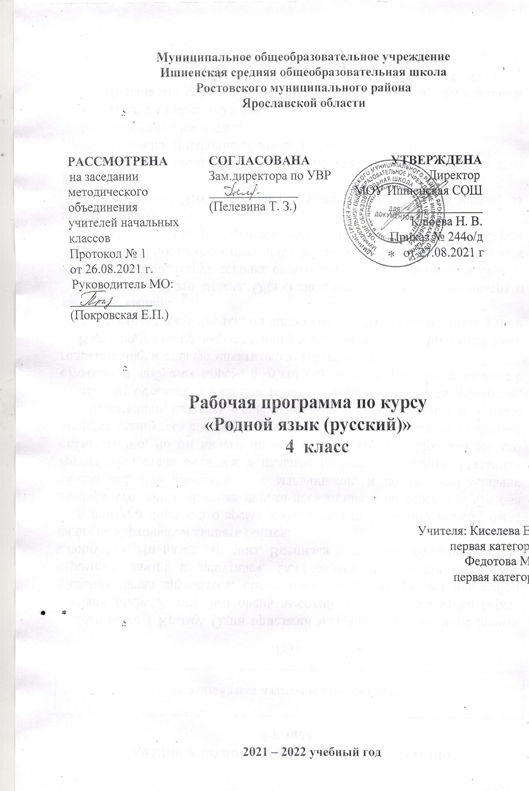

Пояснительная записка

Рабочая программа предмета «Родной язык(русский)» для 4-го класса составлена на основе следующих нормативных документов:
- Федеральный закон "Об образовании в Российской Федерации"
от 29.12.2012 N 273-ФЗ
- Федеральный государственный образовательный стандарт начального общего образования (ФГОС НОО), утвержденный приказом Министерства образования и науки РФ от 6 октября 2009 г. N 373, с изменениями и дополнениями от: 26 ноября 2010 г., 22 сентября 2011 г., 18 декабря 2012 г., 29 декабря 2014 г., 18 мая, 31 декабря 2015 г., 11 декабря 2020 г.
- ООП НОО МОУ Ишненская СОШ (утв. приказом директора № 15 а о\д от 15.01.2021 г);
- Учебный план МОУ Ишненская СОШ (утв. приказом директора № 247о/д от 30.08.21 г);
- Календарный учебный график МОУ Ишненская СОШ (утв. приказом директора № 248о/д от 30.08.21 г);
- Положение о рабочей программе по ФГОС НОО (утв. приказом директора № 243 о/д от 27.08.2021 г);
- Методическое письмо ГОАУ ИРО об организации учебного процесса в начальной школе в 2021/2022 уч. г
- Примерная программа по учебному предмету «Родной язык (русский)» для образовательных организаций, реализующих программы начального общего образования,автор О.М. Александрова и др. М. : Просвещение, 2020.
Рабочая программа ориентирована на работу по учебно-методическому комплекту «Школа России»:
Учебники:
Родной язык( русский). 4 класс : учеб.пособие для общеобразоват. организаций / [О. М. Александрова и др.]. – М. : Просвещение, 2020.
Место предмета в учебном плане
На изучение учебного предмета «Родной язык(русский)» в 4 классе отводится 17 часов в год, 1 ч в неделю, 17 недель.
В соответствии с этим курс русского родного языка направлен на достижение следующих целей:
• расширение представлений о русском языке как духовной, нравственной и культурной ценности народа; осознание национального своеобразия русского языка; формирование познавательного интереса, любви, уважительного отношения к русскому языку, а через него – к родной культуре; воспитание уважительного отношения к культурам и языкам народов России; овладение культурой межнационального общения;
• формирование первоначальных представлений о национальной специфике языковых единиц русского языка (прежде всего лексических и фразеологических единиц с национально-культурной семантикой), об основных нормах русского литературного языка и русском речевом этикете;
• совершенствование умений наблюдать за функционированием языковых единиц, анализировать и классифицировать их, оценивать их с точки зрения особенностей картины мира, отражённой в языке;
• совершенствование умений работать с текстом, осуществлять элементарный информационный поиск, извлекать и преобразовывать необходимую информацию;

• совершенствование коммуникативных умений и культуры речи, обеспечивающих владение русским литературным языком в разных ситуациях его использования; обогащение словарного запаса и грамматического строя речи; развитие потребности к речевому самосовершенствованию;
• приобретение практического опыта исследовательской работы по русскому языку, воспитание самостоятельности в приобретении знаний.

Планируемые результаты освоения программы 4-го класса

Изучение предмета «Русский родной язык» в 4-м классе должно обеспечивать достижение предметных результатов освоения курса в соответствии с требованиями Федерального государственного образовательного стандарта начального общего образования. Система планируемых результатов даёт представление о том, какими именно знаниями, умениями, навыками, а также личностными, познавательными, регулятивными и коммуникативными учебными действиями овладеют обучающиеся в ходе освоения содержания учебного предмета «Русский родной язык» в 4-м классе.
Предметные результаты изучения учебного предмета «Русский родной язык» на уровне начального общего образования ориентированы на применение знаний, умений и навыков в учебных ситуациях и реальных жизненных условиях.
В конце четвёртого года изучения курса русского родного языка в начальной школе обучающийся научится:
● при реализации содержательной линии «Русский язык: прошлое и настоящее»:
распознавать слова с национально-культурным компонентом значения (лексика, связанная с особенностями мировосприятия и отношениями между людьми; с качествами и чувствами людей; родственными отношениями);
распознавать русские традиционные сказочные образы, эпитеты и сравнения в произведениях устного народного творчества и произведениях детской художественной литературы; осознавать уместность употребления эпитетов и сравнений в речи;
использовать словарные статьи учебного пособия для определения лексического значения слова;
понимать значение русских пословиц и поговорок, связанных с изученными темами;
понимать значение фразеологических оборотов, связанных с изученными темами; осознавать уместность их употребления в современных ситуациях речевого общения;
использовать собственный словарный запас для свободного выражения мыслей и чувств на родном языке адекватно ситуации и стилю общения;
● при реализации содержательной линии «Язык в действии»: соотносить собственную и чужую речь с нормами современного русского литературного языка (в рамках изученного);
соблюдать на письме и в устной речи нормы современного русского литературного языка (в рамках изученного);
произносить слова с правильным ударением (в рамках изученного); выбирать из нескольких возможных слов то слово, которое наиболее точно соответствует обозначаемому предмету или явлению реальной действительности;
проводить синонимические замены с учётом особенностей текста; заменять синонимическими конструкциями отдельные глаголы, у которых нет формы 1-го лица единственного числа настоящего и будущего времени;
выявлять и исправлять в устной речи типичные грамматические ошибки, связанные с нарушением согласования имени существительного и имени прилагательного в числе, роде, падеже; с нарушением координации подлежащего и сказуемого в числе‚ роде (если сказуемое выражено глаголом в форме прошедшего времени); соблюдать изученные пунктуационные нормы при записи собственного текста;
пользоваться учебными толковыми словарями для определения лексического значения слова;
пользоваться орфографическим словарём для определения нормативного написания слов;
пользоваться учебным этимологическим словарём для уточнения происхождения слова;
● при реализации содержательной линии «Секреты речи и текста»: различать этикетные формы обращения в официальной и неофициальной речевой ситуации;
владеть правилами корректного речевого поведения в ходе диалога;
использовать коммуникативные приёмы устного общения: убеждение, уговаривание, похвала, просьба, извинение, поздравление;
использовать в речи языковые средства для свободного выражения мыслей и чувств на родном языке адекватно ситуации общения;
владеть различными приёмами слушания научно-познавательных и художественных текстов об истории языка и о культуре русского народа;
анализировать информацию прочитанного и прослушанного текста: отделять главные факты от второстепенных, выделять наиболее существенные факты, устанавливать логическую связь между фактами; составлять план текста, не разделённого на абзацы;
пересказывать текст с изменением лица;
создавать тексты-повествования о посещении музеев, об участии в народных праздниках, об участии в мастер-классах, связанных с народными промыслами;
оценивать устные и письменные речевые высказывания с точки зрения точного, уместного и выразительного словоупотребления;
редактировать письменный текст с целью исправления речевых ошибок или с целью более точной передачи смысла;
соотносить части прочитанного или прослушанного текста: устанавливать причинно-следственные отношения этих частей, логические связи между абзацами текста; приводить объяснения заголовка текста.
Выше приведены планируемые результаты изучения русского родного языка в 4-м классе. Полный перечень планируемых результатов освоения программы курса в начальной школе, который складывается как сумма по годам обучения, размещён в «Примерной программе по учебному предмету „Русский родной языкˮ» .

Содержание программы

Русский язык: прошлое и настоящее (5 ч)
Русский язык как развивающееся явление. Связь исторического развития языка с историей общества. Факторы, влияющие на развитие языка: социально-политические события и изменения в обществе, развитие науки и техники, влияние других языков. Устаревшие слова как живые свидетели истории. Историзмы как слова, обозначающие предметы и явления предшествующих эпох, вышедшие из употребления по причине ухода из общественной жизни обозначенных ими предметов и явлений, в том числе национально-бытовых реалий. Архаизмы как слова, имеющие в современном русском языке синонимы.

Язык в действии (5 ч)
Нормы употребления глаголов. Образование форм глаголов 1 лица (весить-вешу, – бегите, плескать-плещу и др.). Особенности употребления глаголов – синонимов (есть, кушать; класть, положить). Категория вежливости в глагольных формах. Синонимичные словосочетания и предложения. Появление знаков препинания в русском языке.

Секреты речи и текста (7 ч)
Грамотное ведение диалога по форме вопрос-ответ. Озаглавливание текста в соответствии с темой или основной мыслью. Составление плана текста. Пересказывание текста. Оценивание и редактирование текстов.

Тематическое планирование,
в том числе с учетом рабочей программы воспитания
с указанием количества часов, отводимых на освоение каждой темы

№ урока | Тема | Кол- во часов | Реализация воспитательного потенциала | ЦОР | Дата
 | Русский язык: прошлое и настоящее | 6 | В предложенных учителем ситуациях общения и сотрудничества, делать выбор, как поступить. | https://uchebnik.mos.ru  http://gramota.ru  http://www.rvb.ru
 | Язык в действии | 5 | Воспитание чувства интереса к русскому языку;  активизация познавательной деятельности;  умение с достаточной полнотой и точностью выражать свои мысли в соответствии с задачами и условиями
 | Секреты речи и текста | 6 | Вспитание позитивного эмоционально-ценностного отношения к русскому языку, пробуждение познавательного интереса к изучению русского языка, стремления совершенствовать свою устную речь.
 | Итого: | 17

Календарное планирование
№ урока | Тема | ЦОР | Дата
Русский язык: прошлое и настоящее
 | Не стыдно не знать, стыдно не учиться |  | 6.09
 | Вся семья вместе, так и душа на месте | https://uchebnik.mos.ru | 13.09
 | Красна сказка складом, а песня – ладом |  | 20.09
 | Красное словцо не ложь |  | 27.09
 | Язык языку весть подает | http://gramota.ru | 4.10
 | Представление результатов проектных заданий, выполненных при изучении раздела «Русский язык: прошлое и настоящее» |  | 11.10
Язык в действии
 | Трудно ли образовывать формы глагола? | https://uchebnik.mos.ru | 18.10
 | Можно ли об одном и том же сказать по-разному? | https://uchebnik.mos.ru | 25.10
 | Как и когда появились знаки препинания? | https://uchebnik.mos.ru | 8.11
 | Мини-сочинение «Можно ли про одно и то же сказать  по-разному?» |  | 15.11
 |  |  | 22.11
Секреты речи и текста
 | Задаем вопросы в диалоге |  | 29.11
Учимся передавать в заголовке тему или основную мысль
текста
 | Учимся составлять план текста | https://uchebnik.mos.ru | 6.12
 | Учимся пересказывать текст | https://uchebnik.mos.ru | 13.12
 | Учимся оценивать и редактировать тексты | https://uchebnik.mos.ru | 20.12
 | Представление результатов проектных заданий, выполненных при изучении раздела «Секреты речи и текста» |  | 27.12

Учебно-методическое обеспечение курса

Русский родной язык. Примерные рабочие программы. 1 – 4 классы: учеб. пособие для общеобразоват. организаций / О.М. Александрова и др. – М.: Просвещение, 2020.

Русский родной язык. 3 класс : учеб. пособие для общеобразоват. организаций / О.М. Александрова и др. - М.: Просвещение, 2019.

Поурочные разработки по русскому родному языку. 3 класс: пособие для учителя / Т.Н. Ситникова. – М.: ВАКО, 2021

